Fer sempre els exercicis sense dolor i amb l’esquena ben dreta i les espatlles enrere.
Realitzar cada exercici durant cinc minuts. Repetir-los 2 vegades al dia (matí i vespre).

Hacer siempre los ejercicios sin dolor y con la espalda bien derecha y los hombros hacia atrás.
Realizar cada ejercicio durante cinco minutos. Repetirlos 2 veces al día (mañana y tarde).

OBRIR / TANCAR DITS | ARRÒS | AUTOMOVIMENT DITS
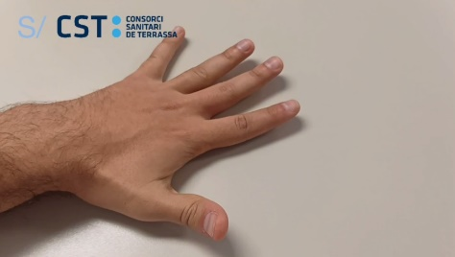 | 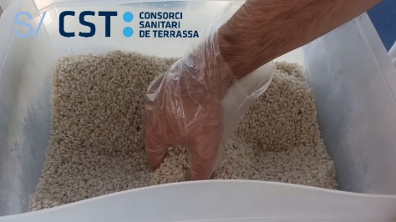 | 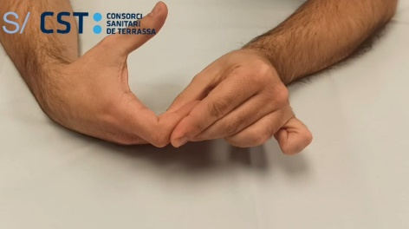
MOURE PILOTES / BOLES | APRETAR MOLLES | ESTIRAR DITS
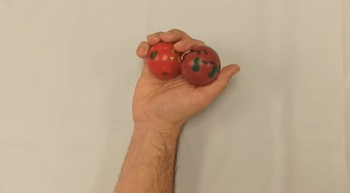 | 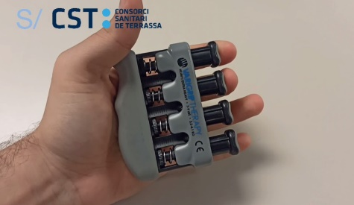 | 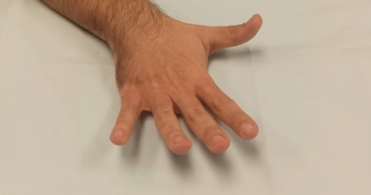
OBRIR I TANCAR PUNY  FER LA URPA | OPOSICIÓ DEL POLZE | AGAFAR / MOURE OBJECTES
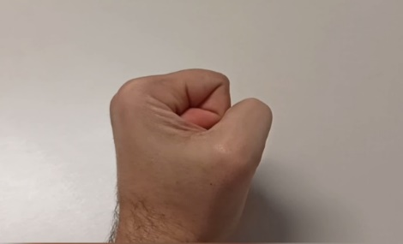  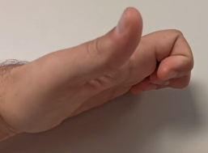 | 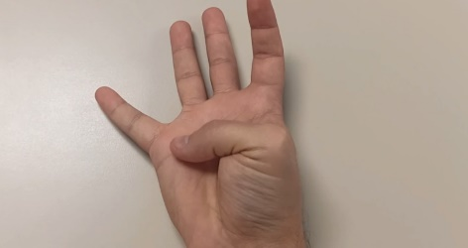 | 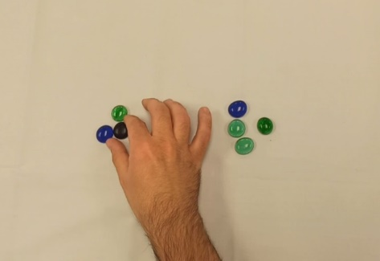
PICAR COIXÍ | PINCES | REFORÇ GOMA
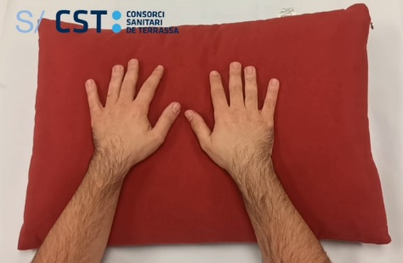 | 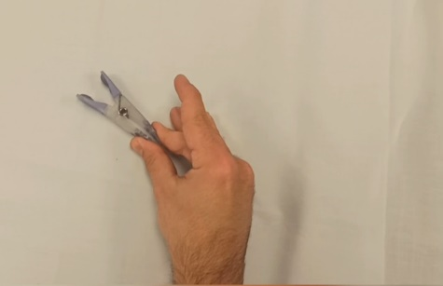 | 